GUÌA DE HISTORIA 1
NOMBRE:
CURSO: | 3° Y 4ºBásico | FECHA | O. actitudinal: Trabajar en forma rigurosa y perseverante, con espíritu emprendedor y con una disposición positiva a la crítica y la autocrítica.
OBJETIVO DE APRENDIZAJE (UNIDAD)  Ubicar personas, lugares y elementos en una cuadrícula, utilizando líneas de referencia y puntos cardinales  OA N° 6 DE 3° BASÍCO |  | HABILIDADES DEL O.A |  | HABILIDADES DE LA GUIA (las que vas a trabajar marcas con x)
 |  | CONOCER PUNTOS CARDINALES IDENTIFICAR los puntos cardinales con relación a la sala de clases  UBICAR PUNTOS EN CUADRÍULA |  | x.
 |  | RESPONDER PREGUNTAS DE UBICACIÓN |  | X

ACTIVIDAD N° 1CONOCER LOS PUNTOS CARDINALES
https://www.youtube.com/watch?v=qxwNRos9Jb8
PUEDES INGRESAR A ESTE ENLACE QUE TE AYUDARÁ ARECORDAR.
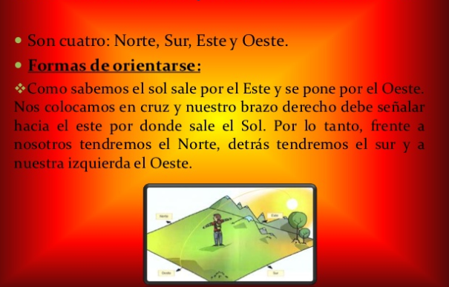

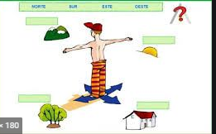
ACTIVIDAD N° 2 IDENTIFICAR : SEÑALA LOS PUNTOS CARDINALES SEGÚN LO REALIZADO EN LA ACTIVIDAD N° 1
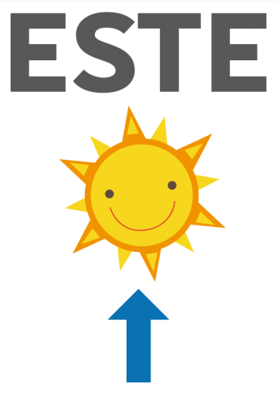

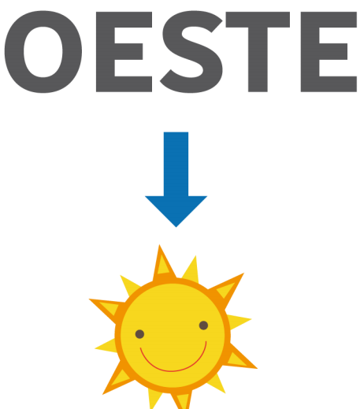

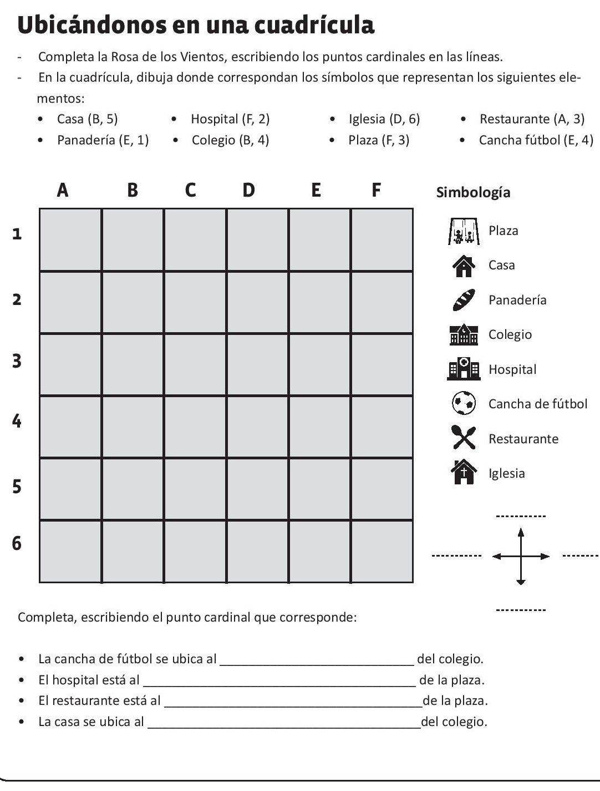

GUÌA DE HISTORIA 2
NOMBRE:
CURSO: | 3° Y 4ºBásico | FECHA
OBJETIVO DE APRENDIZAJE (UNIDAD)  OA6 - Ubicar personas, lugares y elementos en una cuadrícula, utilizando líneas de referencia y puntos cardinales. |  | HABILIDADES DEL O.A |  | HABILIDADES DE LA GUIA
 |  | Ubicar puntos específicos en una cuadrícula, siguiendo instrucciones
 |  | Usar líneas de referencia en una cuadrícula para ubicar elementos. |  | x
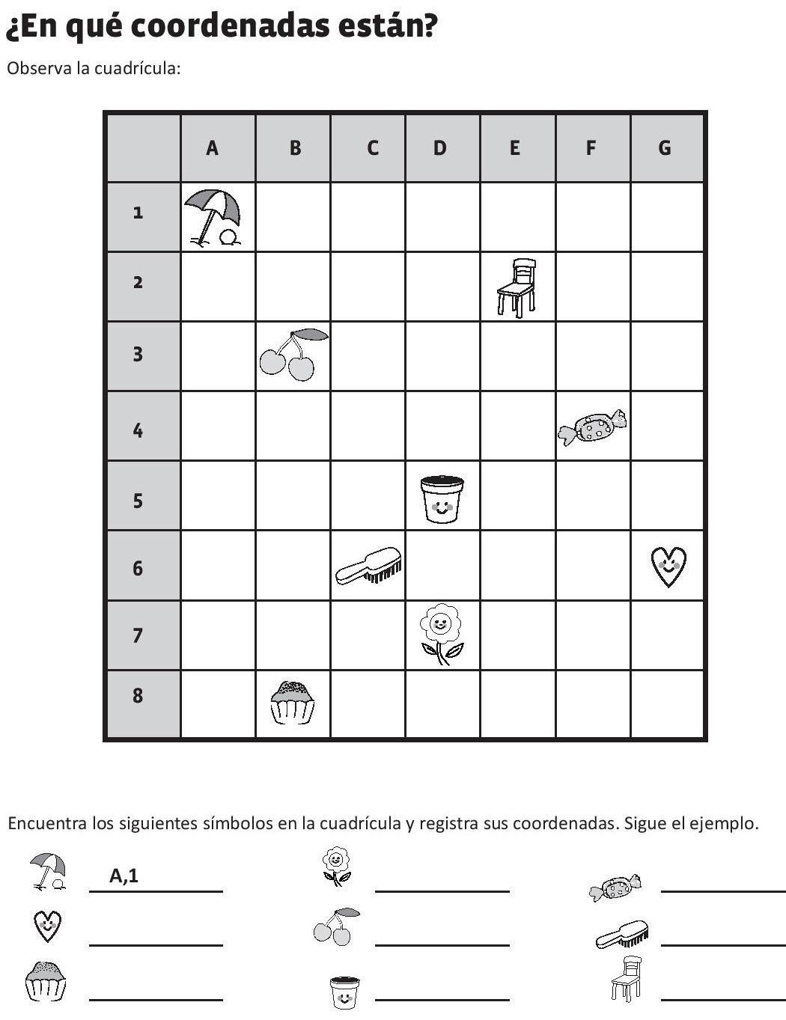

GUÌA DE HISTORIA 3
NOMBRE:
CURSO: | 3° Y 4ºBásico | FECHA
OBJETIVO DE APRENDIZAJE (UNIDAD)  Ubicar personas, lugares y elementos en una cuadrícula, utilizando líneas de referencia y puntos cardinales. |  | HABILIDADES DEL O.A |  | HABILIDADES DE LA GUIA
 |  | Ubicar puntos específicos en una cuadrícula, siguiendo instrucciones |  | x
 |  | Orientarse en el espacio, utilizando referencias, categorías de ubicación relativa y puntos cardinales |  | x
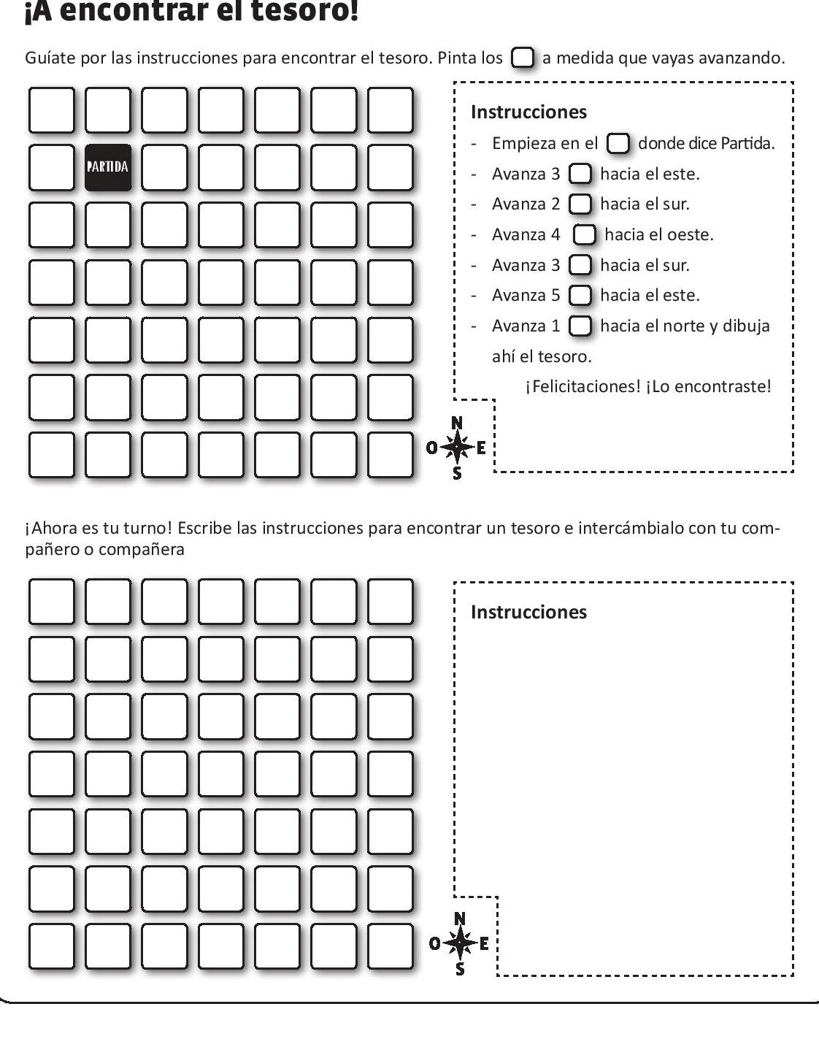

GUÌA DE HISTORIA 4
NOMBRE:
CURSO: | 3° Y 4ºBásico | FECHA
OBJETIVO DE APRENDIZAJE (UNIDAD)  OA7 - Distinguir hemisferios, círculo del Ecuador, trópicos, polos, continentes y océanos del planeta en mapas y globos  terráqueos. |  | HABILIDADES DEL O.A |  | HABILIDADES DE LA GUIA
 |  | Distingir y rotulan los hemisferios norte y sur. |  | x
 |  | Orientarse en el espacio, utilizando referencias, categorías de ubicación relativa y puntos cardinales. |  | x
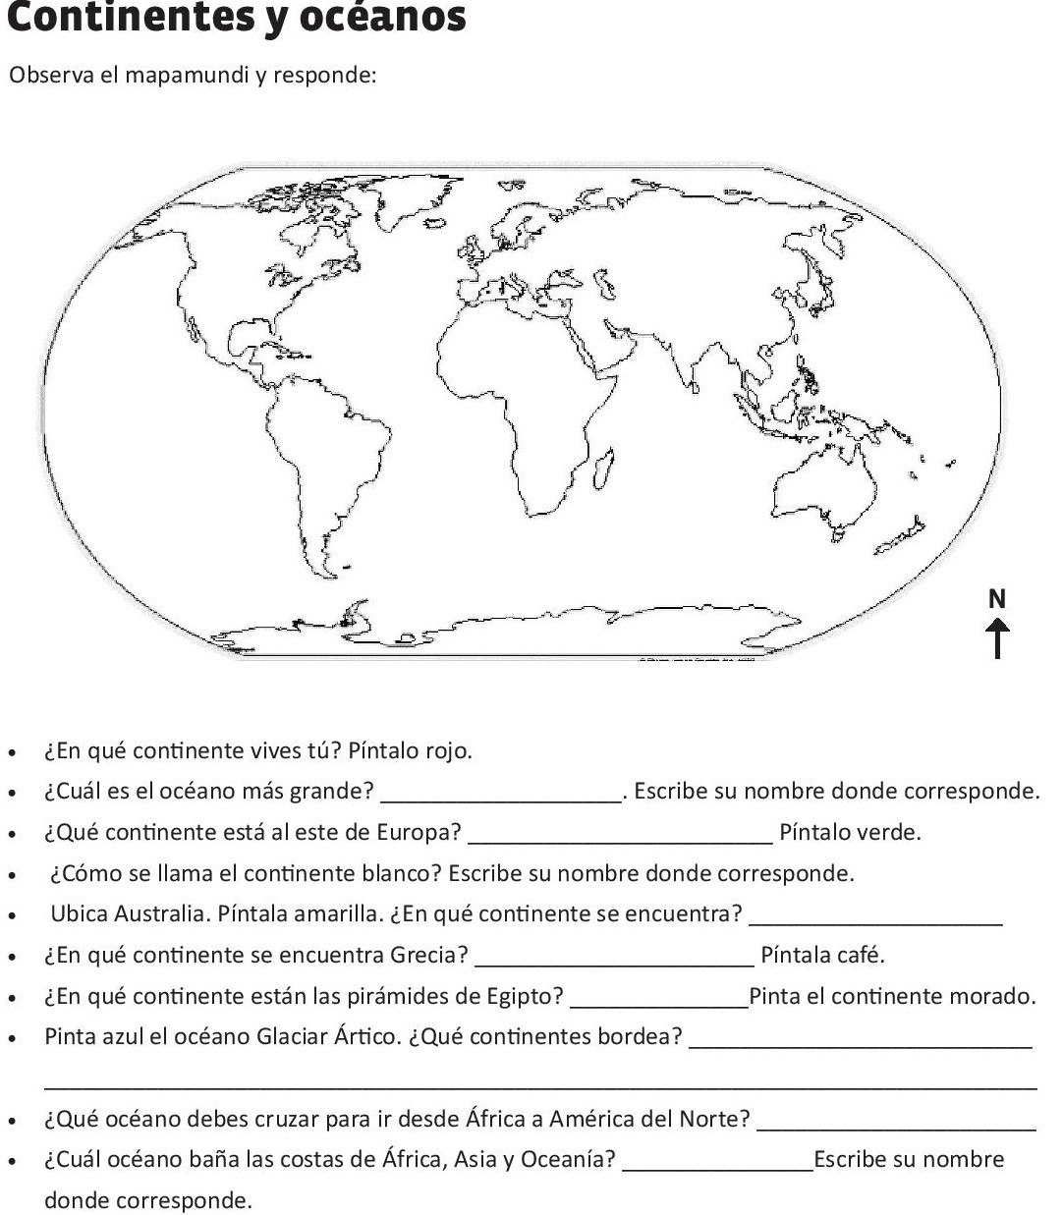

GUÌA DE HISTORIA 5
NOMBRE:
CURSO: | 3° Y 4ºBásico | FECHA
OBJETIVO DE APRENDIZAJE (UNIDAD)  OA7 - Distinguir hemisferios, círculo del Ecuador, trópicos, polos, continentes y océanos del planeta en mapas y globos  terráqueos. |  | HABILIDADES DEL O.A |  | HABILIDADES DE LA GUIA
 |  | Reconocer características generales de los continentes y de los océanos, que les permiten diferenciarlos y  compararlos. |  | x -
